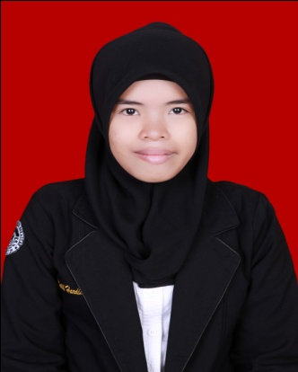
DAFTAR RIWAYAT HIDUP
MEUTIAH HARDIYANTI AHMAD, lahir pada tanggal 20 Desember 1992 di Kab. Watampone Provinsi Sulawesi Selatan. Putri ketiga dari tiga bersaudara dari pasangan Drs. H. Ahmad Husain dan Dra. Hj. Hasnah Munggu. Peneliti memulai jenjang pendidikan di Taman Penitipan Anak INANG MATUTU Makassar pada tahun 1995 dan tamat pada tahun 1998, kemudian lanjut pada Pendidikan Dasar di SD Inpres Perumnas 1 Makassar pada tahun 1998 dan tamat tahun 2004. Pada tahun itu juga, peneliti melanjutkan pendidikan ke Pondok Pesantren Pondok Madina Makassar dan tamat pada tahun 2007. Lalu melanjutkan pendidikan ke Man 2 Model Makassar pada tahun 2007 dan tamat pada tahun 2010. Pada tahun 2010 peneliti diterima disalah satu Perguruan Tinggi yang ada di Kota Makassar yaitu Universitas Negeri Makassar (UNM) dengan mengambil jurusan Pendidikan Guru Pendidikan Anak Usia Dini (PGPAUD) program Stara satu (S1) yang berada pada Fakultas Ilmu Pendidikan UNM sampai sekarang.

